
OFPPT
Office de la Formation Professionnelle
et de la Promotion du Travail

Direction Recherche et Ingénierie de la formation

Examen de fin de formation, formation initiale et cours du soir
Session Juin 2008

Filière : Chef de chantier travaux publics Epreuve : Théorique
Niveau : Technicien
Durée : 4 heures Barème: /40

Eléments de corrigé
NB : Chaque formateur correcteur doit d’abord vérifier la totalité des corrigés de l’épreuve et lui apporter les différentes rectifications s’il y a lieu avant tout commencement des corrections des feuilles des examens qui lui ont été confiées.

1°/ Les limites d’Atterberg sont des paramètres géotechniques destinés à identifier un sol et à caractériser son état au moyen de son indice de consistance Ic.
Expliquer le principe des essais nécessaire pour la détermination de ces limites et le mode opératoire ?

Réponse : Les limites d’Atterberg sont des paramètres géotechniques destinés à identifier un sol et à caractériser son état au moyen de son indice de consistance (Ic). Celles deux limites sont :
- limite de liquidité à la coupelle (WL) ; Elle sépare l’état liquide de l’état plastique. Elle se détermine comme suite : on étant sur une coupelle une couche d’argile que l’on divise en deux à l’aide d’un instrument en forme de. On imprime à la coupelle des secousses égales en intensité, suivant un rythme normalisé. A la limite de liquidité, la rainure en V doit être refermée sur une longueur de centimètre après vingt cinq secousses.

- Limite de plasticité du rouleau (WP) : Elle sépare l’état plastique de l’état solide. Elle correspond à la teneur en eau minimum pour laquelle on peut rouler le sol en rouleaux de trois millimètre de diamètre et de deux centimètre de longueur sans qu’ils se rompent.
et elles s’applique aux sols dont les éléments passent à travers le tamis de dimension nominale d’ouverture de maille 400 μm. Cet essai est réglementé par la norme française : NF P 94-051.
Pour la détermination de la limite de liquidité :
- un appareil de Casagrande
- un outil à rainure
- une cale
- une étuve de dessiccation
- une balance
- boites de pétri
- spatules
- truelles
Réalisation de l’essai consiste en :
- répartir avec la spatule, dans la coupelle propre et sèche, une masse d’environ 70 g de pâte ;
- cette pâte étalée en plusieurs couches fines afin d’éviter d’emprisonner des bulles d’air, présente en fin d’opération un aspect symétrique
- la pâte recouvre le fond de la coupelle, sauf sur une partie d’environ 3 cm et son épaisseur (f ) est au centre d’ordre de 15 à 20 mm ;
- partager la pâte en deux, au moyen de l’outil à rainurer en le tenant perpendiculairement à la surface de la coupelle et en présentent sa partie biseautée face à la direction du mouvement ;
- fixer doucement la coupelle sur le support de l’appareil de Casagrande ;
- actionner la came de façon à soumettre la coupelle à une série des chocs à la cadence de 2 coups par seconde ;
- il faut noter le nombre (N) de chocs nécessaires pour que les lèvres de la rainure se rejoignent sur une longueur d’environ 1 cm
- on doit mentionner que la fermeture de la rainure se produire par l’affaissement de la pâte dans sa masse et non par glissement sur la paroi de la coupelle ;
- la coupelle rugueuse a pour but d’éviter ce glissement et elle doit être employée lorsque le phénomène se produit (par exemple avec le pâte sableuse) ;
- si (N) est inférieure à 15, le processus est recommencé avec un matériau plus sec et homogénéisé à nouveau ;
- si (N) est supérieure à 35, l’opération est renouvelée sur un prélèvement de pâte auquel a été ajouté un peu d’eau distillée ou déminéralisée ;
- l’essai n’est poursuivi que lorsque (N) est compris entre 15 et 35 ;
- prélever dans la coupelle, à l’aide d’une spatule, environ 5 g de pâte de chaque côté des lèvres de la rainure et au voisinage de l’endroit où elles se sont refermées, afin d’en déterminer la teneur en eau ;
- le prélèvement est placé dans une capsule ou boîte de Pétri de masse connue et pesé immédiatement avant d’être introduit dans l’étuve pour dessiccation ;
- l’opération complète est effectuée au moins quatre fois sur la même pâte, mais avec une teneur en eau différente à chaque fois ;
- les nombres de chocs de la série d’essais doivent encadrer 25 à l’écart entre deux valeurs consécutives doit être inférieur ou égal à 10 ;

Pour la détermination de la limite de plasticité :
- une plaque lisse en marbre au verre pour le malaxage et la confection des rouleaux de sol .
- une plaque de verre de 5cm de largeur et de 10.5 cm de longueur portant graduation tous les 1 cm et une cale de 0.5 cm pour permettre d’apprécier le diamètre des rouleaux de sol de 3$±0\text{.}5\text{cm}$
Réalisation de l’essai consiste dans ce cas on part d’une pâte préparée comme au point (a), et après :
- on forme une boulette ;
- rouler la boulette sur la plaque lisse, à la main ou éventuellement à l’aide d’une plaquette, de façon à obtenir un rouleau qui est aminci progressivement jusqu’à ce qui il atteigne 3 mm de diamètre ;
- la cadence du mouvement de la main doit être régulière dans ce temps ;
- l’amincissement du rouleau se fait de manière continue et sans effectuer de coupure dans le sens de sa longueur ;
- le rouleau au moment où il atteint un diamètre de 3,00 ± 0,5 mm doit avoir environ 10 cm de longueur et ne doit pas être creux ;
- la limite de plasticité est obtenue lorsque, simultanément, le rouleau se fissure et que son diamètre atteint 3,00 ± 0,5 mm ;
- si aucune fissure n’apparaît, le rouleau est réintégré à la boulette ;
- la pâte est malaxée tout en étant séchée légèrement, éventuellement sous un flux d’air chaud à une température inférieure à 50°C ;
- reformer un nouveau rouleau et on recommence le cycle d’opérations ;
- prélever une fois les fissures apparues, la partie centrale du rouleau et le placer dans une capsule ou dans une boîte de Pétri, de masse connue, le peser immédiatement et l’introduire dans l’étuve, afin de déterminer sa teneur en eau ;
- effectuer un deuxième essai sur une nouvelle boulette

2°/ Le comportement d’un sol varie dans des proportions importantes en fonction de sa teneur en eau expliquer comment ?
Réponse :
Pour une valeur élevée de la teneur en eau le sol se comporte à peu prés comme un liquide : les forces de cohésion ne sont pas assez importantes pour maintenir les particules en place.
Pour une teneur en eau diminuée, vient la phase plastique, quand on modeler encore la terre sans qu’elle s’effrite, elle conserve sa forme.
Puis une teneur en eau plus diminuée, on peut modeler la terre mais elle se fonderait au cours du travail alors c’est la phase solide

3°/ Un échantillon de sol a une masse de 129.1g et un volume de 56.4 cm³ la masse des grains est 121.5g.
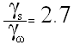
(Densité sèche).

Avec $γ_{s}$ = poids volumique des grains solides et $γ_{w}$= poids volumique de l’eau
On demande de déterminer :
- la teneur en eau,
- l’indice du vide,
- et le degré de saturation.
On prendra g= 9.81 m/s² avec g c’est l’intensité de la pesanteur.
Réponse :
Poids de l’échantillon humide :
p_{h} =129.1 x 9.81= 1.27 N
Poids de l’échantillon sec :
p_{s} =121.5 x 9.81= 1.19 N
Poids de l’eau contenue dans l’échantillon :
pw = ph-ps
pw = 1.27 -1.19 = 0.08N
Teneur en eau :
W= $\frac{p_{w}}{p_{s}}=\frac{0\text{.}\text{08}}{1\text{.}\text{19}}=0\text{.}\text{067}=6\text{.}7\text{\%}$
Indice des vides :
e = $\frac{v_{e}}{v_{s}}=\frac{v−v_{s}}{v_{s}}=\frac{v}{v_{s}}−1$
v_{s}= $\frac{p_{s}}{γ_{s}}$ or $γ_{s}$= 2.7 x9.81 = 26.5 kN/m³

v_{s} =$\frac{1\text{.}\text{19}}{\text{26}\text{.}{\text{510}}^{3}}$= 45 10⁻⁶ m³ = 45 cm³ .
e = $\frac{\text{56}\text{.}4}{\text{45}}−1=0\text{.}\text{25}$
Le degré de saturation :
$s_{r}=\frac{v_{w}}{v_{e}}$ avec $v_{w}=\frac{p_{w}}{γ_{w}}=\frac{0\text{.}\text{08}}{9\text{.}{\text{810}}^{3}}$
$v_{w}=$7.6 10⁻⁶ m³ = 7.6 cm³
$s_{r}=\frac{7\text{.}6}{v_{e}}$x100 avec $v_{e}=v−v_{s}=\text{56}\text{.}5−\text{45}=\text{11}\text{.}4{\text{cm}}^{3}$
$s_{r}=\frac{7\text{.}6}{\text{11}\text{.}4}x\text{100}=\text{67}\text{\%}$.

4°/ Expliquer les phases principales de réalisation des travaux de terrassement et énumérer les différents types d’engins utilisées dans ces dits travaux.
Réponse :
Les travaux de terrassement ont pour objectifs de niveler un terrain, faire une excavation, creuser une fouille en tranchée pour des canalisation ou des fondations, réaliser un remblai…etc. Ces travaux sont réalisés avec des engins de terrassements à savoir :
-La pelle mécanique ou hydraulique est l’engin le plus efficace pour la réalisation d’excavation il peut travailler en rétro ou en butté.
-Benne pré creuse pour l’exécution de fouilles en puit on pieux dans les sols assez tendre.
-Chargeuse efficace pour le chargement dans les camions ou le stocker sur de faible distance
-Bulldozer on bouteur conçu pour refouler et pousser les terres et les matériaux.
-La décapeuses permet l’exécution de terrassement pour les couches de faible épaisseur sur une grande distance plus que 1km.
-Niveleuse pour réaliser niveler étaler et creuser les fosses et canal.
- Compacteurs pour le compactage des matériaux et terrains pour l’obtention d’un bon résultat du sol.
-Camions et tombereaux
-Pour transporter, charger et décharger les déblais…etc.

5°/ Quel est l’ordre de mélange des éléments constitutifs d’un mortier ?
Réponse :
Introduire les matériaux dosés correctement dans la bétonnière en respectant l’ordre suivant :
- une partie d’eau du gâchage
- le liant
- le sable
- le restant d’eau
Le volume total des différents matériaux ne doit pas dépasser 65% de la contenance de l’engin.
La malaxation doit durer aux moins 2 mn.
L’engin doit être vidé et nettoyé après chaque utilisation.

6°/ Définir une entreprise et énumérer les étapes de sa création.
Réponse : Une entreprise est une entité économique et sociale qui permets-la production et la vente de biens et de services répondant à un besoin par le biais de la mise en œuvre de moyens humains et matériels.
Dans le contexte général, une entreprise n’est cependant pas la propriété de son seul créateur ou contraire, par la force des choses la propriété commune de l’ensemble des partenaires économiques à savoir :
- le promoteur,
- les associés,
- la banque,
- l’état,
- le personnel,
- les fournisseurs,
- les clients, etc.

Les étapes par lesquelles passe la création d’une entreprise au Maroc sont au nombre de 26, classées selon les suivantes trois grandes phases :
- La phase de conception,
- La phase administrative,
- La phase de mise en place,

7°/ Quelles sont les étapes à suivre pour rédiger un plan de sécurité.
Réponse : Pour rédiger un plan de sécurité d’un chantier, on doit suivi les étapes suivantes :
- Renseignements généraux – par exemple on précise les noms et adresses des différentes parties concernées par la réalisation de ce projet.
- Sécurité pendant les travaux – on analyse de manière détaillée les procédés de construction et les modes opératoires de réalisation des ouvrages en mettant en évidence les risques prévisibles et les mesures de protections retenus .
- Mesures d’hygiène – on définit les mesures prises pour améliorer les conditions de travail et faciliter les règles de vie sur le chantier ;
- Consignes de premier secours – on fait référence à des consignes sur al conduite à tenir en présence d’un blessé ; à une liste de noms de secouristes présents sur le chantier, au matériel de premier secours indispensable et aux mesures prévues pour l’évacuation rapide de tout accidenté grave ;

8°/ Pour saisir vos plans vous utiliser le logiciel Autocad.
- Quels sont les quatre types de cotation proposés dans Autocad.
- Enumérer les étapes à suivre pour créer des régions dans Autocad
Réponse :

Les quatre types de cotation proposés dans Autocad sont : (voir schéma)
- Cotation alignée
- Cotation linéaire
- Cotation angulaire
- Cotation de diamètre ou de rayon
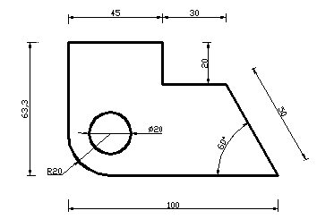

Les étapes à suivre pour créer des régions dans Autocad :

Pour créer des régions utilisez l’un des procédures :

Dans le menu Dessin, choisissez l'option Région.

Sur la ligne de commande tapez : REGION

Dans la barre d’outils cliquez sur l’icône

Après, vous sélectionnez des objets pour créer une région (ils doivent représenter des boucles fermées). Ensuite validez par ENTREE.

AutoCAD affiche un message sur la ligne de commande indiquant le nombre de figures détectées et le nombre de régions créées.

9°/ Pour un manomètre en A, la pression p = - 0.18 kg/m² ( voir figure ci- après) .
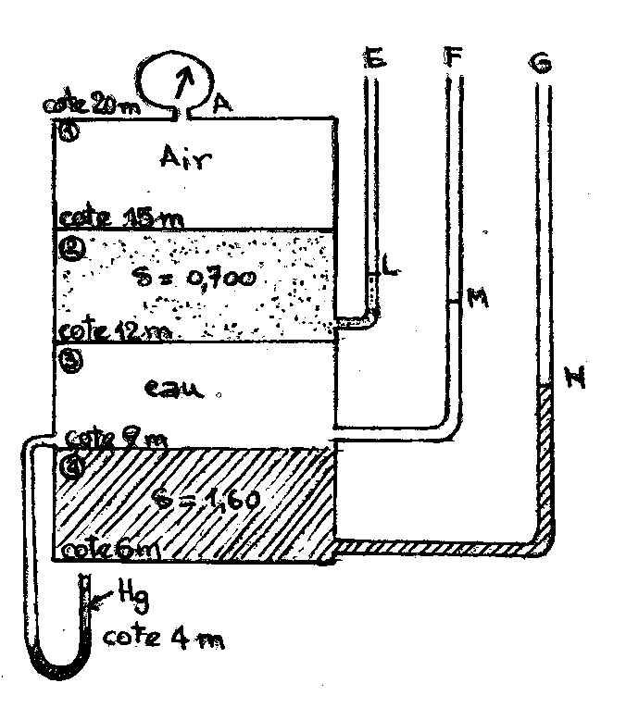
On vous demande de déterminer :
- la hauteur des fluides dans les colonnes ouvertes E , F et G
- la hauteur de mercure dans le manomètre en U
$δ$hg=13.57 (densité du mercure )
Réponse :
a) la hauteur des fluides dans les colonnes ouvertes E , F et G

P_{A}= -0.18 Kg/cm²
Cote L :
P_{A} = y ₂ (15 – 12) – h_{L} =0
h_{L} = AN h_{L}=
h_{L} = h_{L} = 12.43m
cote L = 12.0+0.43 Cote L = 12.43m
Cote M= (calcul par rapport à surface de cote 8m)
P_{A}+(15-12) y ₂ + (12-8) y₃- y₃h_{M} =0
h_{M} =
h_{M} =
h _{M} = 4.3 et cote M = 8+4.3
Cote M = 12.3m
Cote N : on calcule par rapport à la surface de cote 8m
4.3 y₃ = y₃ h₈ la surface de cote 8m commence par rapport à deux fluides.
h _{N}=
h_{N} = AN : h_{N} =

Cote N = 6+2.69
b)hanteur du mercure en commence par l’extériorité du manomètre Hg
y_{Hg}h_{Hg} (cote M -4) = 0 d’où h_{HG} = 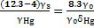
h_{HG}= h_{Hg}=0.61m

10°/ On veut étudier le poteau intérieur P6 d’un local à rez- de- chaussée avec terrasse inaccessible (voir plans ci-joints)

Types de charges | Désignations | Valeurs
Permanentes | - Poids spécifique des éléments B.A.  - Plancher type dalle pleine reposante sur poutres et poteaux, coulée en place sans reprise de bétonnage  Epaisseur des dalles  3. Revêtement du plancher | 2500 daN/m³  15cm  1020N/m²
Variables | - Charges d’exploitation :  - Terrasse inaccessible | 100daN/m²
On vous demande de :

- Déterminer les charges qui sollicitent le poteau P₆ à l’E.LU et à l’E.LS.
- Calculer le ferraillage complet du poteau sachant que N_{u} = 0.11 MN et
N_{ser} = 0.078 MN
- Déterminer les dimensions en plan et en élévation de la semelle.
(A : largeur, B:longueur, h:hauteur totale, d:hauteur utile)
- Calculer les armatures des deux nappes de la semelle à l’E.LU et à l’E.LS.
- Faîtes des dessins représentatifs du ferraillage de la section du poteau et de la semelle en élévation tout en respectant les dispositions constructives.

On donne :
- Béton ……………………………………………………fc₂₈ = 22 MPa
- Acier longitudinal ………………………………………………FeE400
- La majorité des charges est appliquée avant 90 jours.
- Enrobage des aciers 2cm pour poteaux et 5cm pour semelles

Fissuration préjudiciable
- La contrainte admissible du sol σ = 0,15 MPa

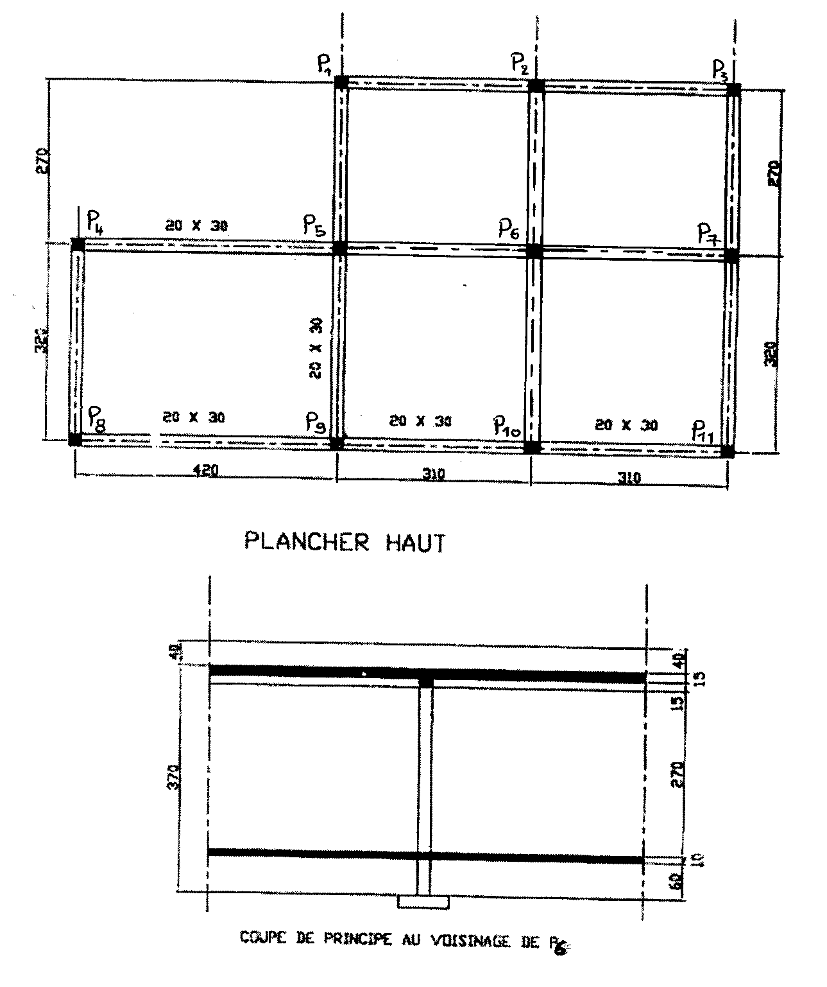
Réponse :

- Charges sollicitant poteau et semelle
Descente des charges :

Rectangle de charges

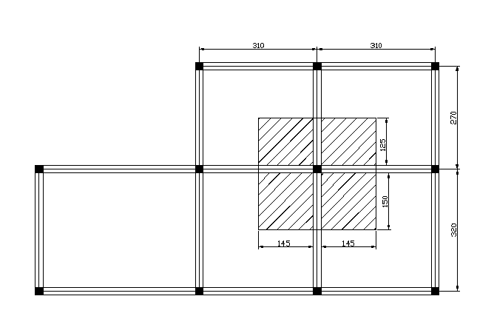

- Poids du poteau
3.70x 0.2² x25000 = 3700 N
- Poids des poutres :
(2.9 +2.75) x 0.2x 0.3 x25000 = 8475N
- Poids de la dalle :
(1.5 x2.9) + (1.25 x2.9) x0.15 x25000 = 29906.25 N
- Poids du revêtement :
(3.10 x 2.95 ) x 1800 = 16461 N

Total G=58542.25 N

Q= 1000(3.10x2.95) = 9145 N

Nu= 1.15 (1.35G + 1.5 Q )
=1.15 (1.35x 58542.25 +1.5 x 9145 )
= 106661.97 N

Nu = 0.11 MN

Nser = (G+Q) 1.15
= ( 58542.25 + 9145 ) 1.15
= 77840.338N
= 0.078MN
Nser = 0.078 MN

- Ferraillage du Poteau :

l_{f} = 0.7x3.7 =2.59 m
$λ$=$\frac{2\sqrt{3}\text{.}l_{f}}{a}$ = $\frac{2\sqrt{3}\text{.}2\text{.}\text{59}}{0\text{.}2}$ =44.86

$α$= 0.581
B_{r} = 0.0324 m²

A_{th} $(\frac{0\text{.}\text{11}}{0\text{.}\text{581}}−\frac{0\text{.}\text{0324}x\text{22}}{1\text{.}\text{35}})\frac{1\text{.}\text{15}}{\text{400}}$

$−9\text{.}\text{73}\text{.}{\text{10}}^{−4}$ m²

A _{min} max ( 4u ,$\frac{0\text{.}2B}{\text{100}}$ )
A _{min} max ( 3.2 , 0.8 )

A_{min} = 3.20 cm² soit 4HA 12 (4.52)

Q_{t} $\frac{\text{12}}{3}$ = 4 mm $Φ_{t}$= 6mm

t < min (40cm ; 30 ;18 )

t = 15 cm
- Calcul des dimensions de la semelle

$A=\sqrt{\frac{\text{Nser}\text{.}a}{σ\text{sol}\text{.}b}}$ ⇒ $A=\sqrt{\frac{0\text{.}\text{078}x0\text{.}2}{0\text{.}\text{15}x0\text{.}2}}$ = 0.72 m

⇒ A =0.75 m on prend A= 75cm A =B = 75cm (section carrée)

d > $\frac{\text{75}−\text{20}}{4}=\text{13}\text{.}\text{75}$cm
d > 15 cm on prend d= 15 cm et h=20 cm

σ_{sol} = $\frac{\text{Nser}+p\text{.}\text{semelle}}{\text{surface}}$
p.semelle = 0.025x0.75x0.75x0.20 = 2.8125 10⁻³ MN
σ_{sol} = $\frac{0\text{.}\text{078}+2\text{.}{\text{812510}}^{−3}}{0\text{.}\text{75}²}$ = 0.14 MPa < σ _{sol} = 0.15 MPa

- Calcul des sections d’acier

ELU
- Nappe inférieure:
A_{// B}= Nu (B-b) / 8d fsu = 0.11(0.75 – 0.2)/ 8x 0.15x 347.8 = 1.45 cm²

- Nappe supérieure:
A_{// B} = A_{//A}= 1.45 cm² (section carrée)

ELS
σst = inf(2/3fe ;110$\sqrt{η\text{.}f_{t\text{28}}}$ ) = inf (266.67;192.798) =192.798MPa
- Nappe inférieure:
A_{// B}= Nser (B-b) / 8dσst = 0.078(0.75 – 0.2)/ 8x 0.15x 192.798= 1.85 cm²
Soit 4HA8
- Nappe supérieure:
A_{// B}= A_{//A}= 1.85cm² soit 4HA8

- Dessins représentatifs du ferraillage de la section du poteau et de la semelle :
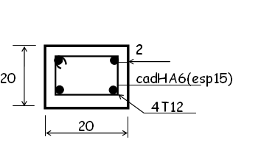
Ferraillage de la section du poteau

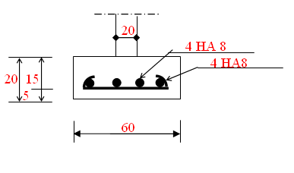
Ferraillage de la section de la semelle :

Barème de notation
1°/………………………………../4pts
2°/………………………………../2pts
3°/………………………………../4pts
4°/………………………………../3pts
5°/………………………………../3pts
6°/……………………………....../4pts
7°/……………………………....../4pts
8°/……………………………....../4pts
9°/……………………………....../4pts
10°/……… …………………..…./8pts

